CACCIA AL TESORO: DOVE VIVONO???
QUALI ANIMALI VIVONO NEL MARE?
CERCANE 3 SU QUESTO SITO http://www.disegnidacolorareonline.com/disegni-colorati/animali E INCOLLALI QUI SOTTO:
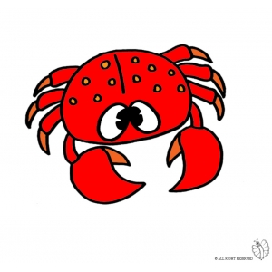
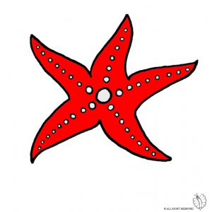
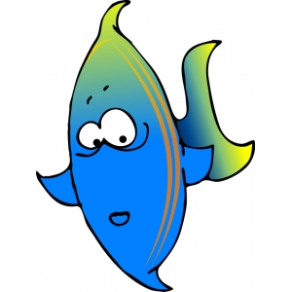
-----------------------------------------------------------------------------------------------------------------------------------
QUALI ANIMALI VIVONO NELLA FATTORIA?
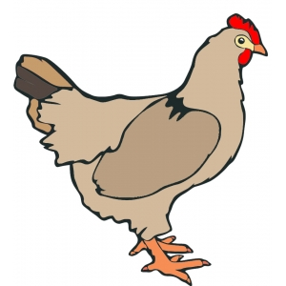
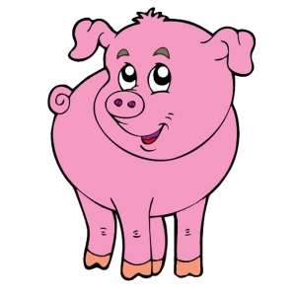
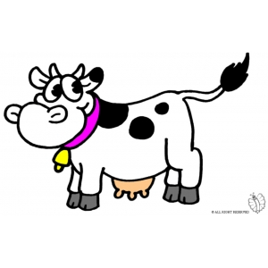
CERCANE 4 SU QUESTO SITO http://www.disegnidacolorareonline.com/disegni-colorati/animali E INCOLLALI QUI SOTTO:
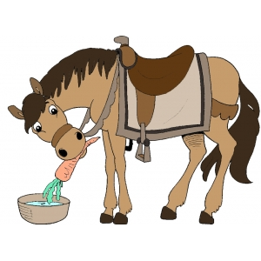
-----------------------------------------------------------------------------------------------------------------------------------
QUALI ANIMALI VIVONO NEL CIELO?
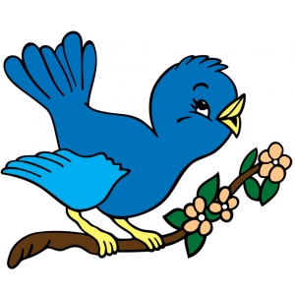
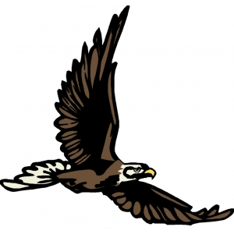
CERCANE 5 SU QUESTO SITO http://www.disegnidacolorareonline.com/disegni-colorati/animali E INCOLLALI QUI SOTTO:
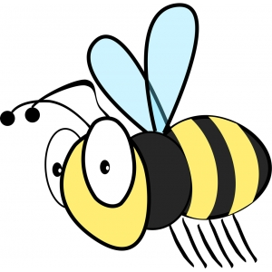
MERONI ELISA, MORO FRANCESCA, PANZERI ALESSANDRA. LAB 3

